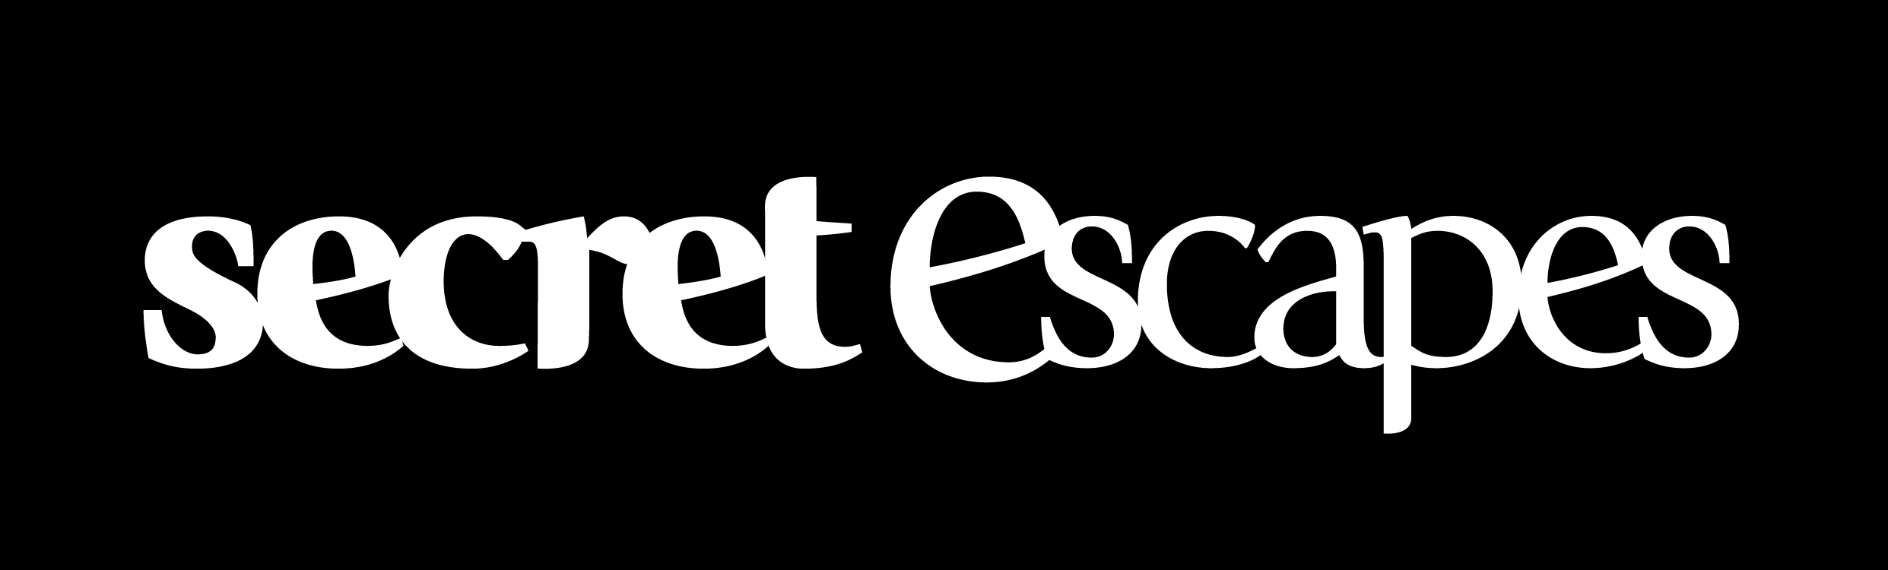

Secret Escapes lüftet das kostbarste Geheimnis für Luxusreisende und solche, die es werden wollen

Bis zu 70 % exklusiven Preisnachlass für Mitglieder auf handverlesene Luxus- und Boutique-Hotels in Deutschland und im Ausland auf www.secretescapes.de.

Secret Escapes lüftet das am schlechtesten gehütete Geheimnis des Luxusreise-Segments: Selbst die exquisitesten Hotels sehen ihre Zimmer nicht gerne leer. Und genau davon profitieren die Mitglieder von Secret Escapes. In England bereits ein voller Erfolg, erobert Secret Escapes nun auch den deutschen Markt. Mit bereits über 60.000 Facebook Fans hierzulande und einer bundesweiten TV-Kampagne, können nun auch deutsche Urlauber des gehobenem Anspruchs mit Secret Escapes auf Reisen gehen.

Die Registrierung erfolgt per E-Mail-Adresse auf der Website www.secretescapes.de und ist kostenfrei. Anschließend hat das Mitglied Zugriff auf exklusive Luxus- und Boutiquehotels mit bis zu 70% Preisnachlass. Während des gesamten Aktionszeitraums, mit einer Dauer von bis zu 10 Tagen, wird garantiert, dass sich online kein vergleichbares Angebot finden lässt. Die vom Kontingent her begrenzten Hoteldeals sind ausschließlich den registrierten Mitgliedern von Secret Escapes zugänglich.

Bei Secret Escapes werden nur erstklassige Hotels angeboten, die einer eingehenden Qualitätskontrolle von eigenen Reiseexperten unterliegen. Dabei wird darauf geachtet, dass neben der exklusiven Preisnachlässe auch während des Hotelaufenthalts weitere kleine Besonderheiten auf die Gäste warten (z.B. exklusive Spa-Nutzung oder eine Flasche Crémant.)

Rund um die Uhr werden etwa 80 “Flash-Sales” für verschiedenste Hoteldestinationen in der ganzen Welt auf der Secret Escapes-Website zusammengetragen, über welche die Mitglieder gleichzeitig per E-Mail informiert werden.

Über Secret Escapes
Secret Escapes wurde im Januar 2011 von Alex Saint (Unilever, Dealchecker), Tom Valentine (Ebay) und Troy Collins (Dealchecker, DMGT) in London, UK gegründet und verfügt bereits über 3,5 Millionen Mitglieder in Europa und einem exklusiven Portfolio an bisher 2000 angebotenen Hotels. Secret Escapes ist Großbritannien’s Marktführer im Segment "Flash Sales für Luxus-Reisen". Zu den Investoren des Reise-Unternehmens zählen die Top-Player der weltweit angesehensten VC's (inkl. Index, Octopus, Atlas Ventures) mit einem Investment von bisher 11,5 Millionen Britische Pfund.

Website:
www.secretescapes.de

Deutscher TV Spot:
http://youtu.be/0U-N9sUKRNE

Pressekontakt Deutschland:
Andrea Frahm
Marketing Communication
eMail: pr@andreafrahm.com
Tel: +49 30 3087597 11

